Тарифна пастка: як енергія, газ і залізниця формують прихований тиск на промисловість України
У тарифному контурі вже видно межу між адаптацією і новим циклом зростання. [1] Далі вирішальними стають швидкість виконання, ціна затримки і здатність утримувати матеріальний результат під воєнним тиском.
Державні рішення тут одночасно працюють з бюджетним обмеженням, безпековим ризиком і потребою зберегти довший горизонт дії. [2] Від цього залежить, які кроки дають короткий ефект, а які створюють нову спроможність на роки вперед.
Капітал заходить туди, де видно керований контур виконання, межу ризику і шлях повернення грошей. [3]
Фахівці, підприємці, виробничі команди і люди, що повертаються до цивільної економіки, шукають робочу базу, стабільний дохід, сучасні виробництва і зрозумілу перспективу професійної реалізації. [4] На цьому тримається довший кадровий ресурс для зростання.
Воєнний горизонт лишається над усією економічною рамкою. [5] Країна одночасно тримає фронт, підтримує тил, готує повернення військових до цивільного життя і шукає ресурс для нового циклу розвитку, тому далі важливо побачити керовані точки зміни.

Історичний контур
Історичний контур у цьому дослідженні проходить через п'ять станів - отримали (Get), зберегли (Keep), досягли (Achieved), втратили (Lost), виправляємо (Fix). Через них видно, з якої бази країна переходить до кроку дії - Act.
Старт незалежності у тарифному контурі був спадкоємністю великого радянського виробничого контуру. [6] Україна отримала інфраструктуру, інженерні школи й промислові ланцюги, які створювали високу фізичну потужність і водночас несли в собі планову логіку без ринкової дисципліни та з майбутньою вразливістю до непрозорої приватизації. До 2014 року країна зберегла ядро цього контуру у тарифному контурі, проте перехід до справедливих правил, прозорого капіталу та нижчої залежності від Росії залишився незавершеним. У кризу сектор увійшов із нереформованими інститутами, великою роллю неформальних практик і слабким довгим горизонтом інвестицій.
Після першого воєнного шоку та до 2021 року сектор у тарифному контурі досягнув відносної стабілізації. [7] Ця адаптація спиралася передусім на наявні потужності, зовнішню кон’юнктуру та відкладені структурні компроміси, тоді як модернізація держави й ринку залишалася неповною. У 2022 році повномасштабне вторгнення зламало цей баланс: фізичні активи, логістика, трудові ресурси й регіональні зв’язки увійшли у фазу виживання. Водночас почалося глибоке переналаштування на ЄС і США, а також перегляд ролі оборонної, гуманітарної та антикризової державної машини. На старті 2025-2026 років у тарифному контурі вже видно мінімальне ядро для нового циклу зростання: цифрові сервіси, сильніший зовнішній нагляд, повільне, але реальне посилення антикорупційних правил, а також секторні сигнали, що дають матеріал для політичних пакетів і рішень про капітал.

Тарифна система як прихований податок на відновлення
Українська тарифна система входить у фазу, де ціна енергії та логістики вже не є технічною змінною для бухгалтерії підприємства. [8] Тариф у цьому розділі розглядається як механізм перенесення системної вартості: частина витрат видима у рахунку підприємства, частина залишається в боргах енергоринку, інфраструктурних дефіцитах або майбутніх рішеннях регулятора.
Соціальний тарифний контур виконує легітимну функцію захисту домогосподарств, але для промисловості він стає ризиком тоді, коли різниця між соціальною ціною і системною вартістю не показана окремим бюджетним або регуляторним інструментом. [9] Побутова електроенергія має зафіксований рівень, а соціальна підтримка побутових споживачів пояснюється регулятором як окрема публічна рамка.
Виробничий контур працює інакше. [10] Для підприємства важливо не тільки те, скільки коштує мегават-година, тисяча кубометрів газу або тонна вантажу на залізниці. Вирішальним є те, чи може менеджмент прогнозувати цю вартість на сезон, рік або інвестиційний цикл. Якщо ціновий сигнал змінюється через позапланові дефіцити, боргові рішення або політичні компроміси, підприємство скорочує горизонти планування, переносить інвестиції і закладає в ціну ризикову премію.
Тарифна пастка виникає не через сам факт державного регулювання. [11] Вона виникає тоді, коли соціальна функція, інфраструктурне фінансування і промислова конкурентність зведені в одну ціну без прозорого поділу. тарифний розрив працює як прихований податок на відновлення: він не має назви податку, але впливає на маржу, оборотний капітал і здатність інвестувати.
Публічна політика має бачити різницю між “дешевою ціною” і “передбачуваною ціною”. [12] Дешева ціна без джерела покриття створює борг або дефіцит інвестицій у системі. Передбачувана ціна з адресним соціальним захистом, видимим фінансуванням інфраструктури і зрозумілою промисловою траєкторією зменшує ризик для інвестицій. Саме ця різниця визначає, чи тарифний режим підтримує відновлення, чи переносить частину його вартості на підприємства.
До 2030-2035 року тарифна система може стати або стабілізаційним інструментом, або механізмом консервації нижчої виробничої бази. [13] Стабілізаційна логіка означає прозоре розділення соціальної ціни, інфраструктурного дефіциту і промислового тарифу. Інерційна логіка означає подальше накопичення боргів, раптові індексації, дорожчий оборотний капітал і нижчу готовність підприємств до модернізації.
Таблиця 1. Основні канали тарифного тиску для промисловості України. [14]
Канал | Що переносить у собівартість | Ключові джерела | Промисловий наслідок | Опора
Електроенергія | Соціальний тарифний опорний рівень, імпорт, балансування, ремонт мереж, гранична цінаs | GMK Center; informaciya shchodo cin.; pro granichni cini | Вища вартість виробничого циклу та коротший інвестиційний горизонт
Газ | Промислова сировина, теплова енергія, ціна добрив і хімії | GMK Center; nditekhim.com.ua | Сировинний розрив для хімії, АПК і будівельних матеріалів
Залізниця | Індексація вантажних тарифів, фінансування інфраструктури, крос-субсидія пасажирського сегмента | 33219 z 2022; Legislation portal -; CFTS; GMK Center | Дорожчий експорт, дорожча відбудова і нижча маржа масових вантажів
Бенчмарки | Порівняння з ринками ЄС та сусідніми країнами | GMK Center; GlobalPetrolPrices; European Commission (Eurostat) | Оцінка конкурентної межі для експорту та локалізації

Електроенергія: соціальний тариф, ринковий сигнал і промислова ціна
Електроенергія є центральним тарифним вузлом B3, тому що вона одночасно підтримує побутову стійкість, роботу критичної інфраструктури і виробничу собівартість. [19] У 2020-2025 роках цей вузол став жорсткішим: воєнні пошкодження мереж і генерації, потреба в імпорті, витрати на ремонт, балансування та резерв збільшили системну вартість електроенергії. Водночас побутова ціна лишається соціальним інструментом, а промисловість читає тариф як сигнал ризику і доступності виробництва.
Регуляторна інформація про чинні ціни для побутових споживачів фіксує два важливі рівні: [20] базовий побутовий тариф 4,32 грн/кВт·год і пільговий зимовий тариф 2,64 грн/кВт·год для електроопалення в межах визначених умов.
Для промисловості ці цифри важливі як соціальний опорний рівень, з яким порівнюється виробнича ціна. [21] У джерельній базі B3 промислова електроенергія 2025 року має опорний рівень 6,881 грн/кВт·год, що створює помітний розрив із побутовими рівнями.
Різниця між побутовим і промисловим рівнем не є автоматичним доказом “переплати” підприємств у повному макрофінансовому сенсі. [22] Вона показує тарифний розрив, який треба далі розкладати на соціальну політику, системну вартість, податки, мережеві компоненти, балансування, імпорт і боргові рішення. Для промислової політики достатньо іншого висновку: чим більший розрив і чим менш прозоре його покриття, тим вища невизначеність у виробничому тарифному сигналі.
Граничні ціни на ринку “на добу наперед”, внутрішньодобовому та балансуючому ринку відокремлюють регуляторну межу короткострокового ринку від кінцевої ціни для споживача. [23] НКРЕКП закріплює граничні рівні для цих сегментів, що формує верхню рамку ринкової архітектури.
Price cap, тобто гранична ціна (гранична ціна), не розв’язує проблему кінцевого промислового тарифу сам по собі. [24] Він лише задає рамку для ринкового сегмента. Підприємство отримує повний рахунок через сукупність генераційної вартості, передачі, розподілу, балансування, постачання, податків і ризикових надбавок. Якщо ці компоненти змінюються нерівномірно, підприємець не може відрізнити тимчасовий шок від нової тарифної норми.
Вона концентрується на передачі енергетичного дефіциту в промислову ціну. [25]
Висока або нестабільна електроціна змінює поведінку підприємств. [26] Вони відкладають енергоємні процеси, інвестують у власну генерацію там, де це можливо, тримають більший запас ліквідності, скорочують довгі контракти і менш охоче входять у продукти з високою енергетичною складовою. Так тарифний сигнал перетворюється з технічного параметра на фактор структурного вибору.

Газовий тариф і сировинна чутливість виробництва
Газовий канал має іншу природу, ніж електроенергія. [27] Для частини секторів газ є паливом, для частини - сировиною, а для хімічної промисловості та добривного ядра він визначає саму можливість конкурентного виробництва. Тому газовий тарифний розрив не можна читати лише як питання опалювального сезону. Він входить у хімію, агропереробку, скло, будівельні матеріали, теплові процеси і регіональну зайнятість.
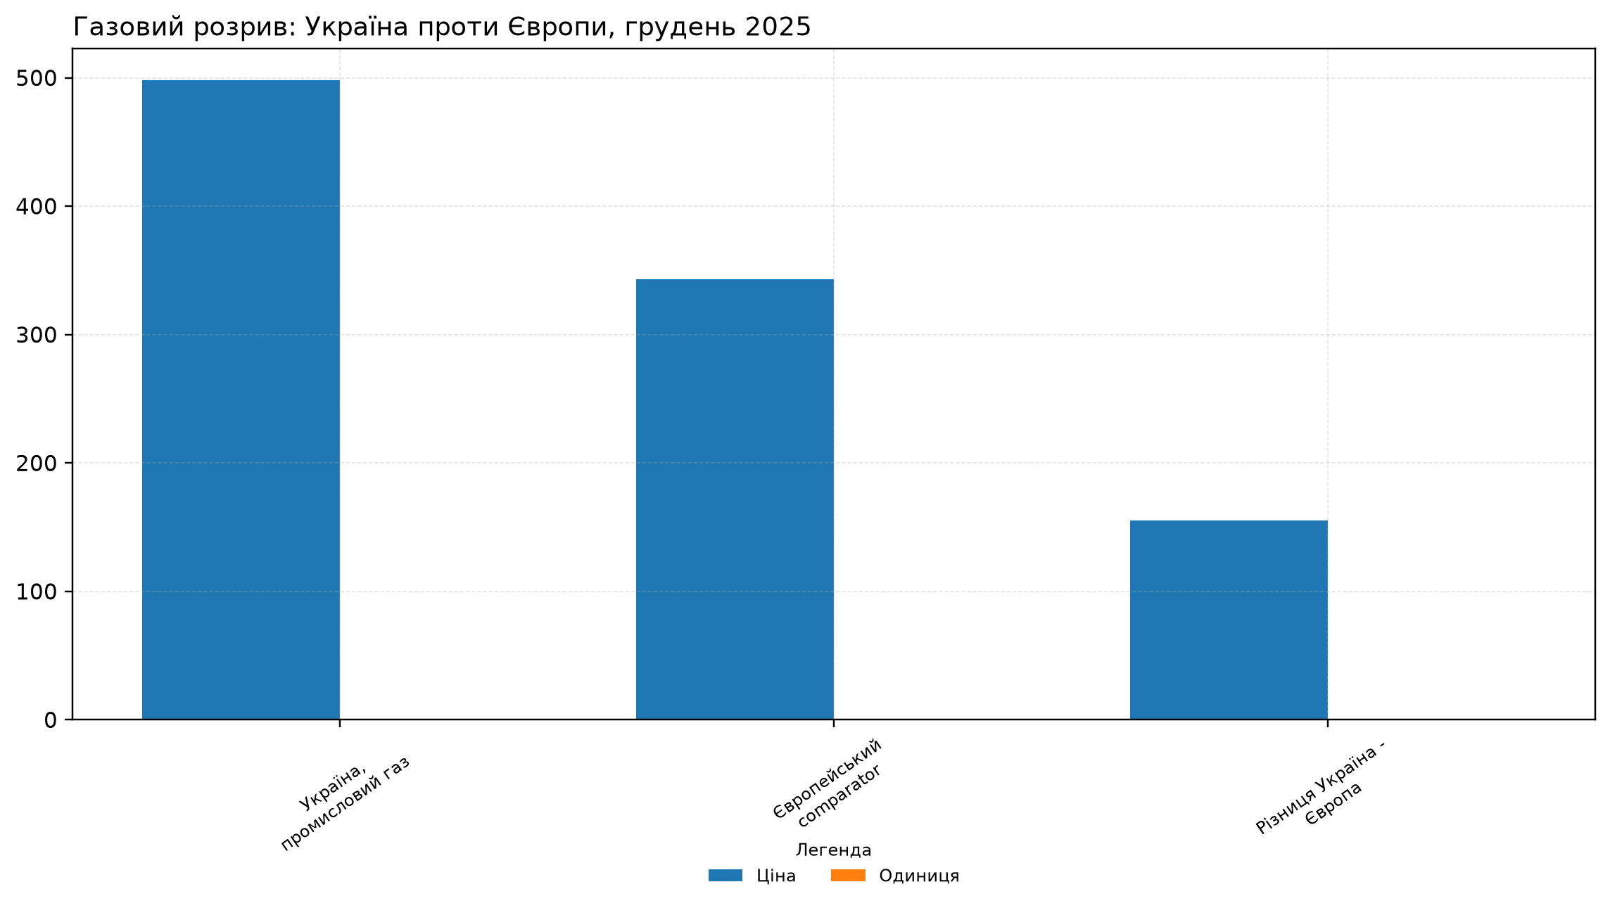
Графік 1. Газовий розрив: Україна проти Європи, грудень 2025 [9] [12] B3-G04
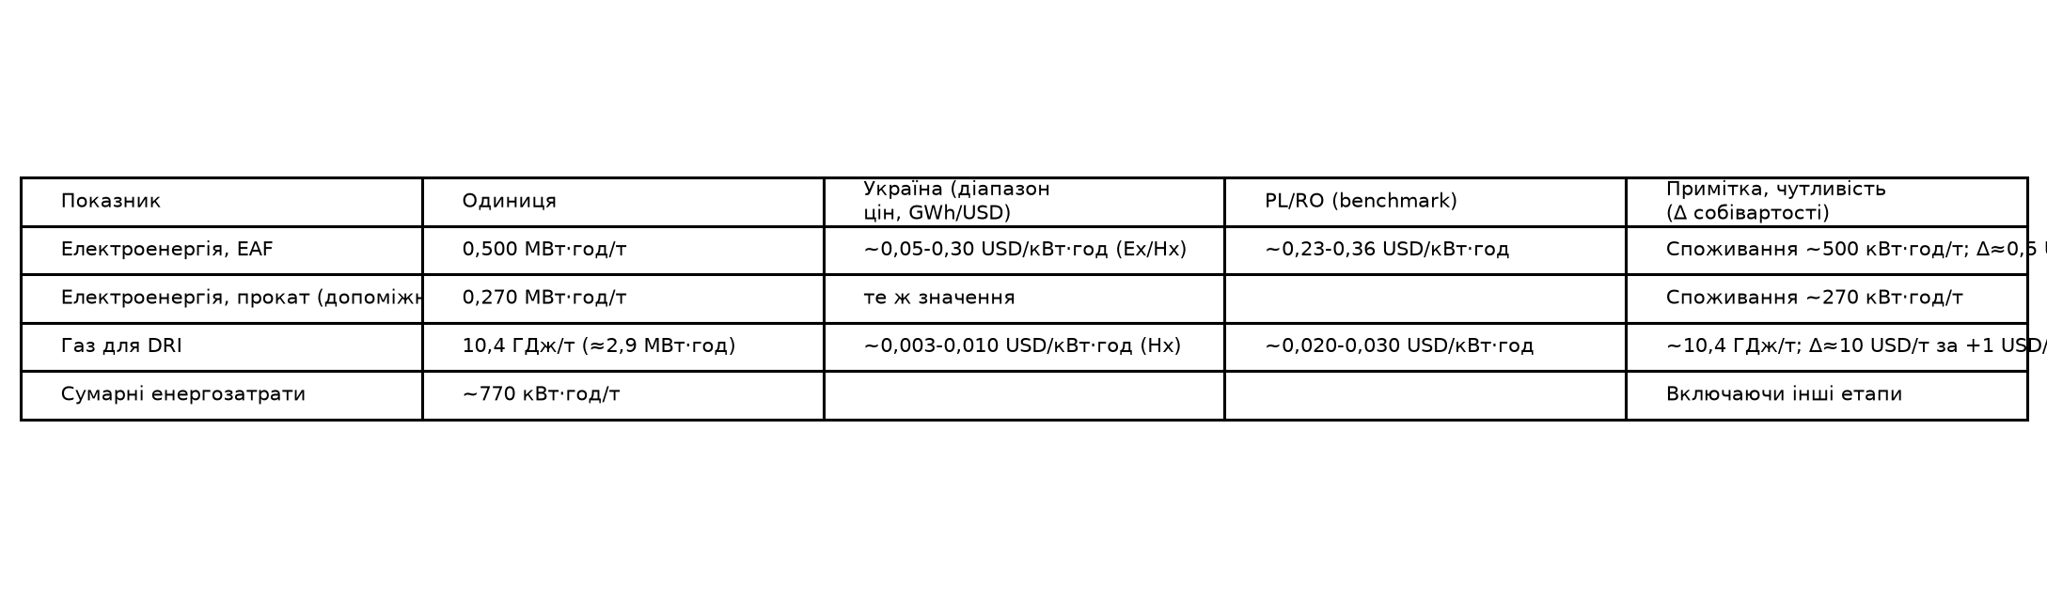
Графік 2. Енергетична чутливість металургії: EAF, DRI і прокат [9] [28] [29] B3-G18
Побутова ціна газу виконує соціальну функцію. [30] Нафтогаз повідомляв про збереження ціни газу для населення на наступний період, що підтримує передбачуваність для домогосподарств.
Промислова логіка відрізняється. [31] GMK Center фіксує для грудня 2025 року різницю між українською промисловою ціною газу 498 дол. США за 1000 м³ і європейським порівняльний рівень 343 дол. США за 1000 м³.
Для хімії ця різниця має прямий виробничий сенс. [32] Галузева джерельна база вказує на високу частку газу і сировини в собівартості хімічної продукції, тому газовий розрив швидко переходить у ціну добрив, промислових реагентів і частини матеріалів для АПК та будівництва.
Газовий тарифний дизайн має три рівні: [33] соціальний рівень, де держава утримує передбачуваність для населення; виробничий рівень, де промисловість конкурує з імпортом, європейськими цінами та валютними ризиками; квазіфіскальний рівень, де накопичуються зобов’язання, борги або майбутні рішення щодо джерел покриття різниці. Якщо ці рівні не розділені, сектор отримує нечіткий сигнал: газ начебто регулюється, але виробничий ризик переноситься на підприємство.
Для аграрної економіки газ важливий через добрива, сушіння, переробку і логістику холодових ланцюгів. [34] Для будівництва - через цемент, скло, кераміку та енергоємні матеріали. Для машинобудування - через постачальницькі ланцюги, обробку, фарбування, термічні процеси та матеріальні входи.
До 2035 року газовий канал може або підтримати перехід до вищої переробки, або зафіксувати країну в менш складному експортному профілі. [35] Якщо газова ціна лишається непередбачуваною, підприємства уникають довгих виробничих ланцюгів. Якщо соціальний контур, промислова ціна і джерела покриття різниці розділені прозоро, хімія та суміжні сектори отримують основу для контрактів, енергоефективності та технологічної модернізації.

Залізничні вантажні тарифи як логістичний канал квазіфіскального тиску
Залізничний вантажний тариф є третім великим каналом тарифної пастки після електроенергії і газу. [36] Для України він має особливу вагу через структуру масових вантажів: руда, метал, зерно, вугілля, цемент, будівельні матеріали, добрива і промислові напівфабрикати.
УЗ freight tariff pressure: +70% і +37% фіксує рух показника від Індексація вантажних тарифів УЗ до Пізніший тарифний тиск / proposal: значення змінюється з 70,0 до 37,0. Це показує, як у цьому вузлі видно, чи переходить адаптація у стійкіший економічний режим. [6] [14] [20]
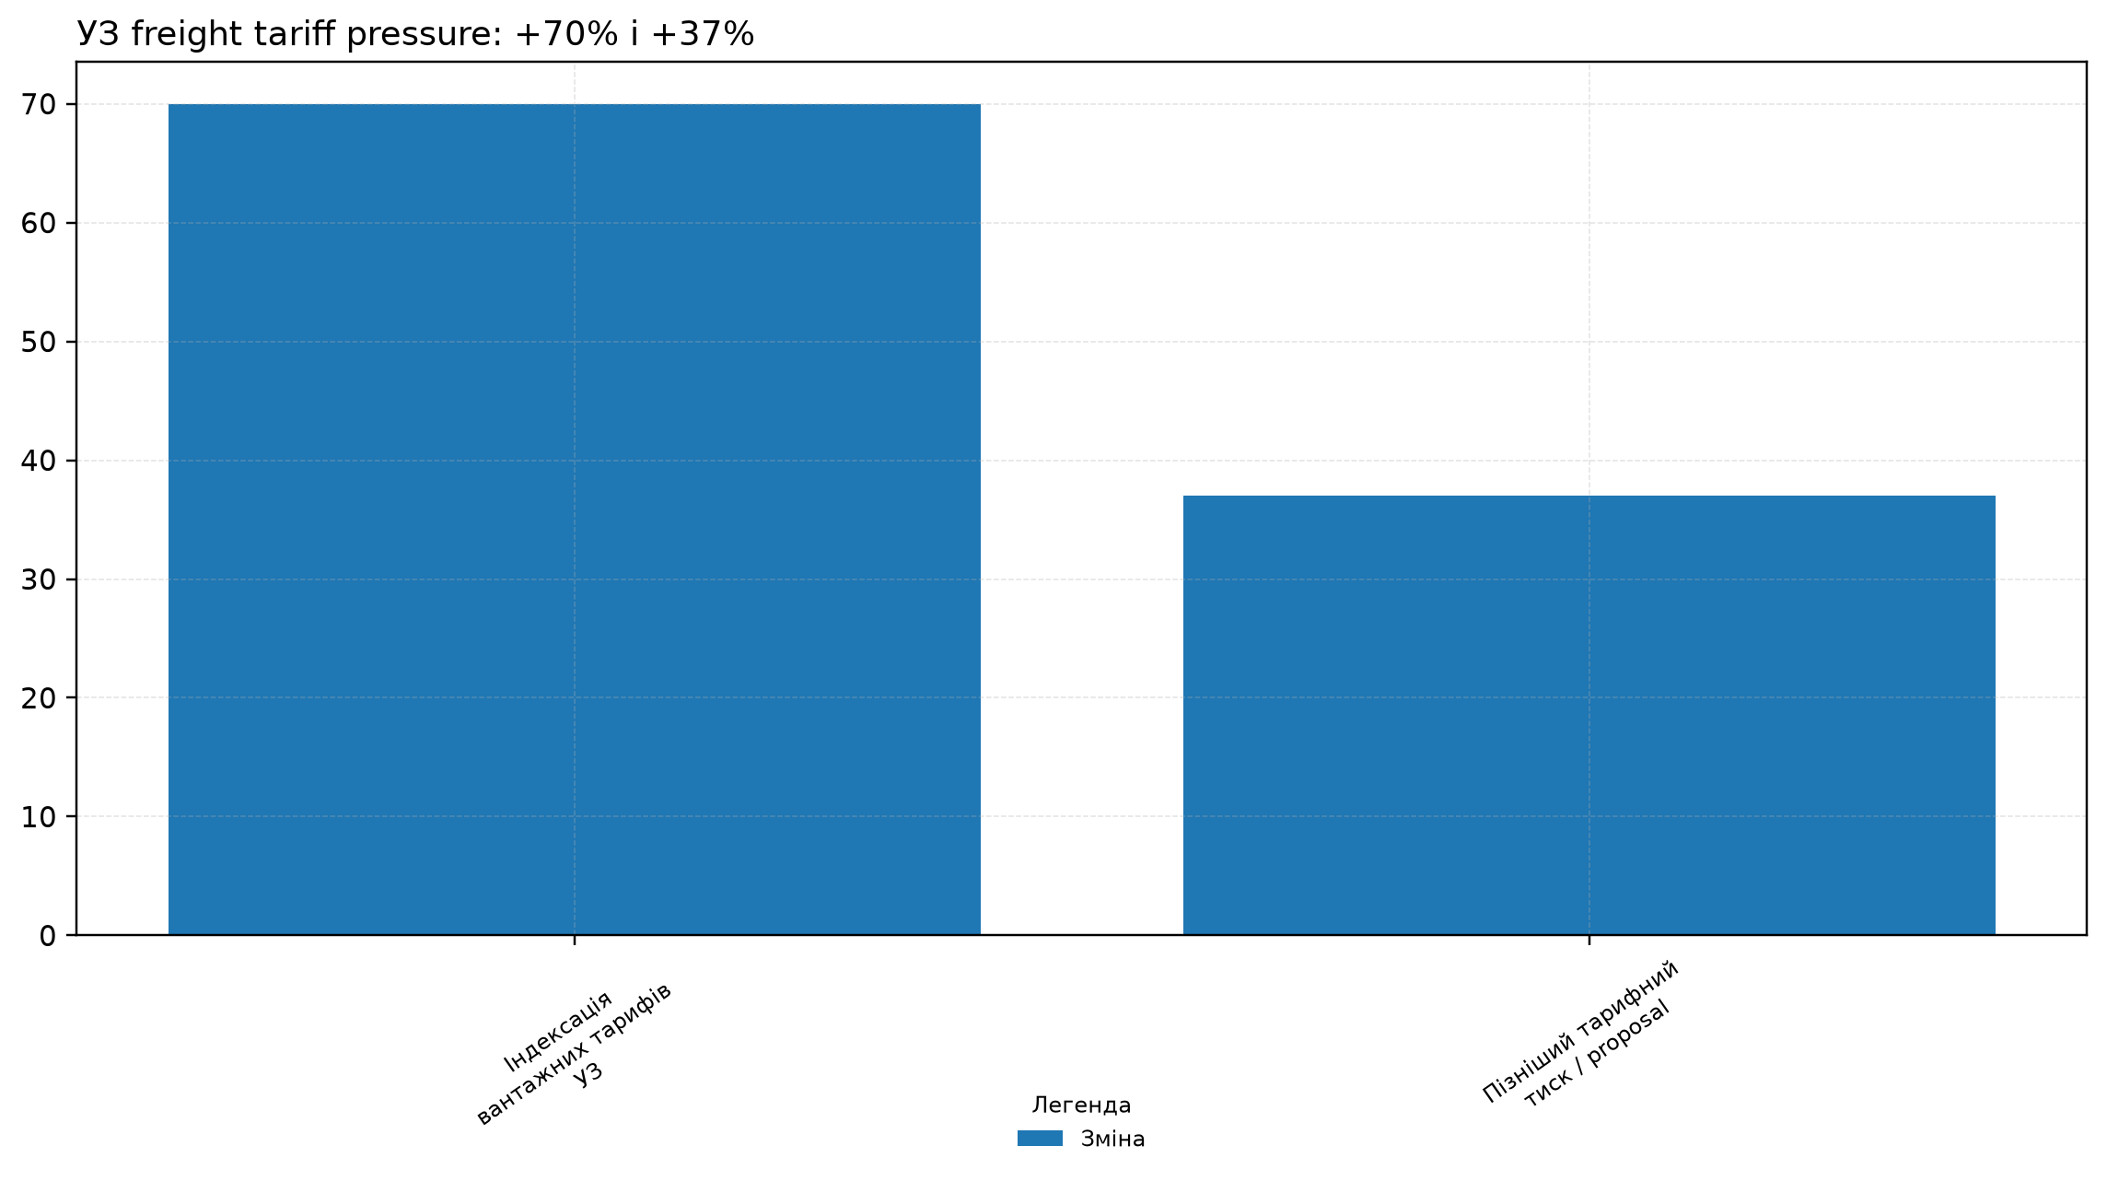
Графік 3. УЗ freight tariff pressure: +70% і +37% [6] [14] [20] B3-G06
Вантажний тариф УЗ переносить у собівартість не лише витрату перевезення. [37] Він може містити частину фінансування інфраструктури, втрату вантажопотоку, ремонт, енергетичні витрати, борговий тиск і елементи крос-субсидування пасажирського сегмента. тарифний спір навколо залізниці не можна трактувати як конфлікт між “підвищити” і “не підвищити”. Це конфлікт між дефіцитом інфраструктурного фінансування і дефіцитом конкурентної маржі у виробничих секторах.
Нормативна база залізничних тарифів і окремі рішення щодо індексації створюють основу для тарифного шоку. [38] Міністерська інформація про зростання тарифів на перевезення вантажів 1-го класу з 2022 року показує, що тарифний канал уже входив у фазу підвищень до повного розгортання воєнної логістичної кризи.
Офіційна нормативна рамка тарифів зберігається у правовому полі, що важливо для аудиту рішень і прогнозованості для бізнесу. [39]
У 2020-2025 роках залізничний тариф стає частиною промислової географії. [40] Тарифи на однакові вантажі можуть по-різному впливати на підприємства залежно від відстані до портів, доступу до прикордонних переходів, структури вантажу, класу тарифу, можливості використання альтернативного транспорту і частки логістики в кінцевій ціні. ЦТС описує проблему тарифної нерівності у доставці вантажів залізницею до Чорноморська як приклад того, як тарифна географія змінює конкурентну позицію вантажовідправника.
Логістичний тиск підсилюється війною. [41] GMK Center описує, як війна вплинула на логістичні маршрути і ланцюги постачання, що важливо для металургії, руди, експорту і промислових вантажів.
Квазіфіскальний характер залізничного тарифу проявляється тоді, коли інфраструктурні та соціальні функції фінансуються через ціну перевезення промислових вантажів. [42] Для підприємства це виглядає як підвищення собівартості, що зменшує маржу, обсяг експорту або здатність фінансувати модернізацію.
Для цього горизонту принциповим є поділ фінансування залізничної інфраструктури і конкурентної ціни масових вантажів. [43] Якщо інфраструктура недофінансована, її потрібно фінансувати; якщо вантажний тариф стає єдиним інструментом покриття всіх дефіцитів, виробництво оплачує значно більше, ніж транспортну послугу. Такий дизайн підвищує вартість металу, цементу, зерна, добрив і будівельних матеріалів саме в той момент, коли країна потребує дешевшої і швидшої відбудови.

Перехресне субсидіювання і борговий контур тарифного розриву
Перехресне субсидіювання є серцевиною тарифної пастки. [44] Коли різниця між соціальною ціною і повною системною вартістю не відображена окремо, вона перетворюється на борг, відкладені ремонти, інвестиційний дефіцит або вищу ціну для промисловості.
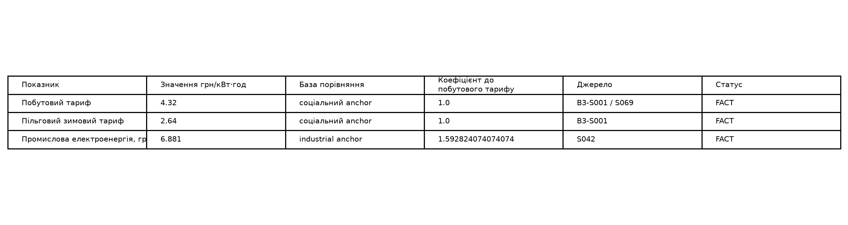
Графік 4. Побутовий тариф проти промислової електроенергії [7] [9] [10] B3-G02
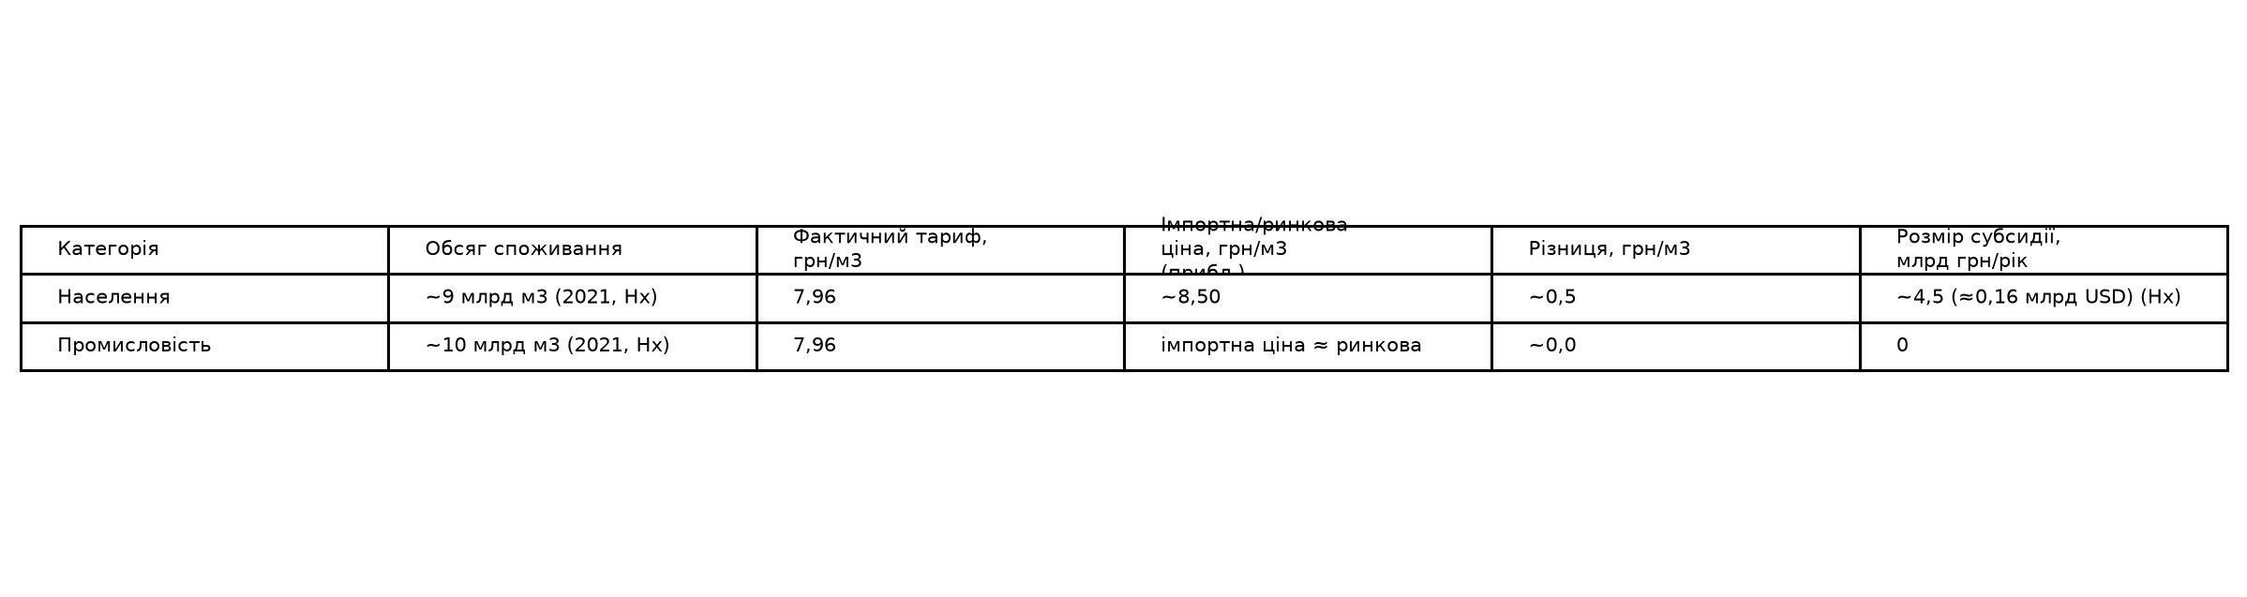
Графік 5. Оцінка перехресного субсидіювання природного газу: приклад 2021 року [30] [32] [33] B3-G15
Електроенергетичний тарифний розрив можна пояснити через просту формулу. [45] Якщо промислова ціна перевищує соціальний опорний рівень, різниця на кожній кіловат-годині створює потенційний канал перерозподілу. Для 1 ТВт·год споживання кожні 0,10 грн/кВт·год різниці відповідають приблизно 100 млн грн впливу. Цей розрахунок не є оцінкою всієї країни, але він показує чутливість промислового споживача до тарифного gap.
Використання формули без секторного споживання було б методично слабким. [46] Щоб перейти до повної моделі, потрібні дані за секторами: електроспоживання металургії, хімії, будівельних матеріалів, машинобудування, агропереробки, логістичних вузлів та комунальної інфраструктури.
Борговий контур має інший ризик. [47] Коли тарифний розрив фінансується через борги компаній або відкладені платежі, поточний тариф може виглядати керованим, але система втрачає інвестиційну здатність. Показує менше ремонтів, більше аварійного режиму, дорожче фінансування, більші ризики для постачальників і вищу ймовірність майбутнього різкого тарифного рішення.
Квазіфіскальний тиск є особливо небезпечним для промисловості, бо він не завжди відображається в офіційній податковій статистиці. [48] Підприємство може не платити нового податку, але платити дорожчу енергію, газ або перевезення; не бачити нової бюджетної програми, але фінансувати частину системного дефіциту через рахунок; не отримувати прямого сигналу про зміну політики, але відчувати її через оборотний капітал.
Тарифна реформа має починатися з обліку. [49] Соціальна підтримка потребує адресного інструменту; інфраструктура потребує окремого джерела фінансування; промисловий тариф потребує передбачуваної формули. Якщо ці три задачі змішані, політика може одночасно бути соціально необхідною, інфраструктурно недостатньою і промислово шкідливою.
Підприємства здатні адаптуватися до вищої ціни, якщо розуміють її структуру і майбутню динаміку. [50]
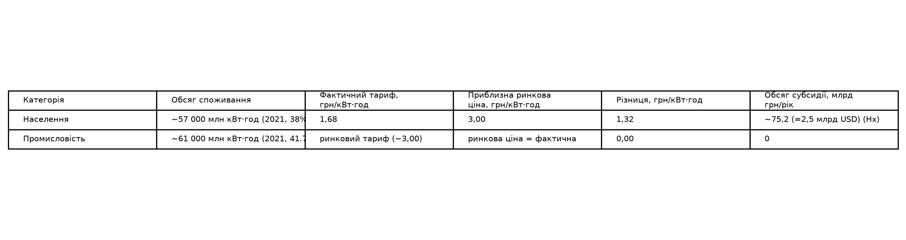
Графік 6. Оцінка перехресного субсидіювання електроенергії: приклад 2021 року [26] [8] [33] B3-G14

Міжнародні бенчмарки і конкурентна межа для промисловості
Міжнародне порівняння тарифів потрібне не для механічного копіювання сусідніх країн. [51] Воно потрібне для перевірки конкурентної межі. Українське підприємство продає метал, добрива, будівельні матеріали, машинобудівні компоненти або агропродукцію на ринках, де енергія, газ, логістика, вуглецевий облік і фінансування вже входять у кінцеву ціну. Якщо тарифний режим України системно гірший за ринки-конкуренти, виробник втрачає маржу ще до технологічної конкуренції.
Needs consistent unit conversion before final public use. [32] [18] [34]
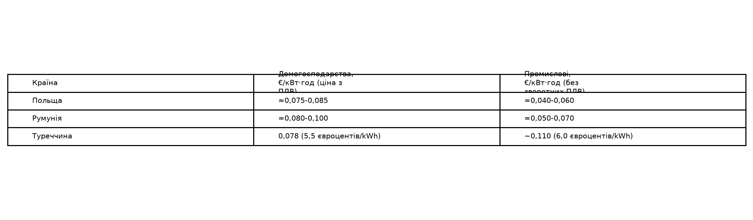
Графік 7. Бенчмарки цін на природний газ: домогосподарства vs промисловість [32] [18] [34] B3-G17
Romania source in legacy doc is not yet a clean 07 card. [52]
Needs consistent unit conversion before final public use. [53]
GlobalPetrolPrices надає міжнародні енергетичні бенчмарки, які дозволяють перевіряти український тарифний сигнал у ширшому контексті. [54]
Eurostat описує методологію статистики цін на електроенергію в ЄС, що важливо для коректного порівняння тарифних даних України з європейськими ринками. [55]
Для України порівняння з Польщею, Румунією і Туреччиною має різні функції. [56] Польща і Румунія є європейськими рамками для інтеграції, ринку праці, ланцюгів постачання і регуляторної дисципліни. Туреччина є прикладом промислової країни, яка використовує близькість до європейського ринку, виробничу гнучкість і логістичну позицію.
Бенчмарк має бути одинично коректним. [57] Газ у доларах за 1000 м³, електроенергія у грн/кВт·год або євро/МВт·год, залізничні тарифи за тонно-кілометр і портові витрати не можна механічно звести в один індекс без нормалізації.
Промислова конкурентність залежить від повного структура витрат. [58] Якщо електроенергія ближча до європейського рівня, газ дорожчий за порівняльний рівень, залізниця дорожча на окремих напрямках, а фінансування коштує більше через воєнний ризик, підприємство може програти навіть за наявності дешевшої робочої сили або кращої сировинної бази. Тарифна політика має бачити цю суму, а не кожний тариф окремо.
Для державного рішення бенчмарк потрібен як “червона лінія”. [59] Якщо тарифний пакет зберігає ціну нижче ринку, але накопичує борги, країна отримує майбутній шок. Якщо він підвищує тариф без компенсації продуктивності, підприємства втрачають маржу. Якщо він поєднує адресний соціальний захист, інвестиційне фінансування інфраструктури та прогнозовані виробничі ціни, бенчмарк стає інструментом промислової політики.

Галузеве перенесення витрат у металургію, хімію, будівництво, машинобудування та АПК
Тарифна пастка небезпечна що вона горизонтальна. [60] Вона не обмежена енергетикою або транспортом. Вона проходить крізь усі виробничі ланцюги, де енергія, газ, паливо, залізниця і логістика є значною частиною собівартості. Для цього розділу важливо показати механізм перенесення витрат, не повторюючи детальні секторні розділи.
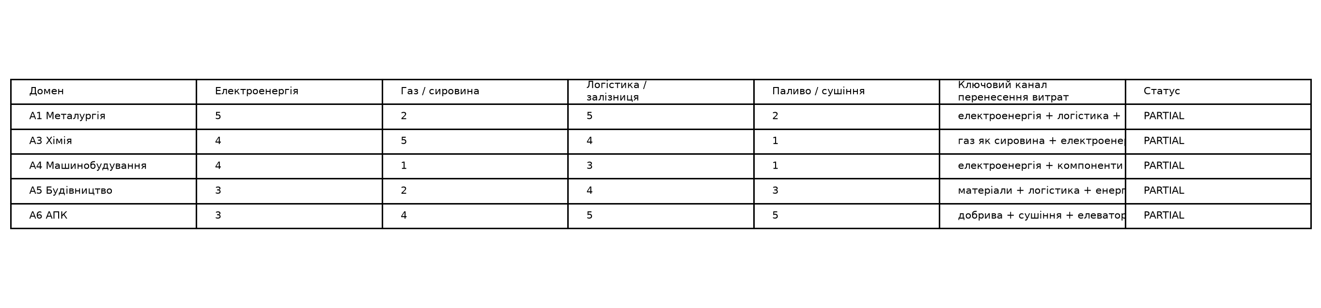
Графік 8. Секторна експозиція до енергії, газу і логістики [24] [25] [12] B3-G08
Металургія отримує тарифний тиск через електроенергію, логістику масових вантажів, перевезення сировини і доступ до експортної інфраструктури. [61] Енергетична інтенсивність виробництва сталі підтверджується профільними промисловими джерелами, а перехід до електрифікованих технологічних маршрутів підсилює значення прогнозованої електроенергії.
Хімія має найжорсткіший газовий канал. [62]
Будівництво відчуває тарифний тиск через цемент, метал, скло, кераміку, паливо, перевезення і будівельну логістику. [63] Якщо енергія і залізниця дорожчають, відбудова може мати більший бюджетний обсяг, але нижчий мультиплікативний ефект для національного виробника. Це створює політичний ризик: видимі витрати на відбудову зростають, а виробничий ефект частково йде в імпорт або у зменшену маржу.
Машинобудування отримує тарифний тиск опосередковано. [64] Його пряме енергоспоживання може бути меншим за металургію або хімію, але воно залежить від вартості металу, компонентів, логістики, випробувань, фарбування, обробки і надійності постачання. Якщо тарифний режим підвищує ціну вхідних матеріалів, машинобудування втрачає перевагу в серійності та експортній пропозиції.
Агропромисловий комплекс відчуває газ, електроенергію і залізницю через сушіння, зберігання, переробку, добрива, елеватори, холодильні ланцюги і експорт. [65] Тарифний тиск тут часто непомітний для публічного дискурсу, бо він “захований” у собівартості тонни зерна, олії, готової харчової продукції або логістичного плеча.
Таблиця нижче подає якісну матрицю каналів перенесення витрат. [66]
Таблиця 2. Канали перенесення тарифного тиску в ключові виробничі сектори. [16]
Сектор | Електроенергія | Газ / сировина | Залізниця / логістика | Основний наслідок | Опора
Металургія | висока | середня | висока | маржа експорту, ціна прокату, готовність до електрифікації
Хімія і добрива | середня | дуже висока | середня | газовий розрив, ціна добрив, залежність від імпорту
Будівництво | середня | середня | висока | вартість матеріалів і темп відбудови
Машинобудування | середня | низька / опосередкована | середня | ціна комплектуючих і серійність
АПК і переробка | середня | середня | висока | сушіння, зберігання, добрива, експортна логістика

Інерційна траєкторія тарифної системи до 2030-2035 року
Інерційна траєкторія B3 означає продовження поточного способу розподілу тарифних дефіцитів: [21] соціальні ціни утримуються політично, інфраструктурні витрати накопичуються в компаніях, промисловість отримує частину навантаження через рахунки, а великі реформи відкладаються до моменту кризи. Така траєкторія може підтримувати короткострокову соціальну стабільність, але вона погіршує промислову передбачуваність.
Енергосистема як джерело тарифної інерції фіксує рух показника від Виробництво електроенергії до Імпорт електроенергії після інтеграції з ENTSO-E: значення змінюється з 158 до 935. Це показує, як собівартість і виробничий графік лишаються головною межею рішення. [21] [23]
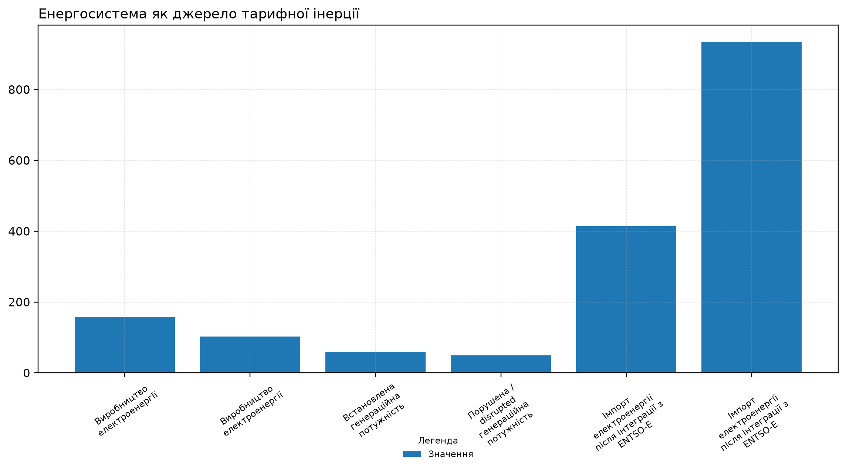
Графік 9. Енергосистема як джерело тарифної інерції [21] [23] B3-G07
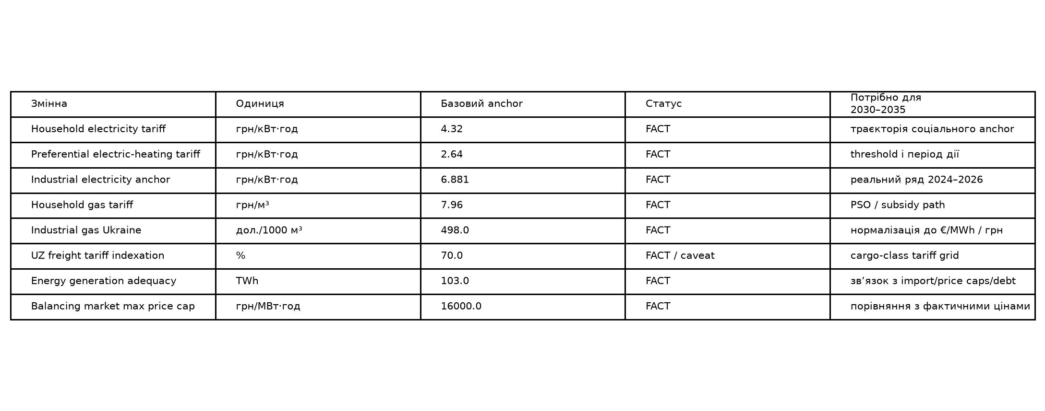
Графік 10. Сценарні змінні тарифної пастки B3-G10
Енергосистема створює структурне підґрунтя для тарифної інерції. [19] U. S. EIA описує падіння виробництва електроенергії України з 158 ТВт·год у 2021 році до 103 ТВт·год у 2023 році, а також масштаб пошкоджень енергетичної інфраструктури.
Окремі публічні джерела також фіксують втрату значної частини генерувальної потужності, що пояснює, чому тарифне питання не можна розглядати без вартості резерву, ремонту і безпеки системи. [11]
Якщо дефіцит енергосистеми не має прозорого джерела фінансування, він повертається в тариф. [13] Якщо тариф не може бути підвищений політично, дефіцит повертається в борги. Якщо борги обмежують ремонт і інвестиції, система стає менш надійною. Якщо система менш надійна, промисловість закладає ризик зупинок, автономного живлення, запасів і простоїв. Так створюється інерційне коло, яке дорого розірвати пізніше.
Для залізниці інерційна траєкторія подібна. [15] Якщо інфраструктурний дефіцит перекладається переважно на вантажний тариф, масові вантажі отримують вищу собівартість. Якщо тариф заморожується без альтернативного фінансування, інфраструктура накопичує дефіцит. Обидва варіанти створюють майбутній шок: або через ціну, або через якість і пропускну спроможність.
Промисловість може адаптуватися до планового підвищення, якщо паралельно отримує енергоефективність, доступне фінансування, прогнозовані правила і компенсаційні інструменти для модернізації. [22] Вона значно гірше адаптується до раптового поєднання тарифного шоку, дорогого кредиту, логістичного дефіциту і слабкого попиту.
До 2035 року тарифний режим визначатиме, чи країна створить умови для складнішого виробництва. [17] Електрифікація металургії, локалізація машинобудування, хімічна переробка, відбудова з українських матеріалів і агропереробка потребують не просто фізичної енергії і транспорту. Вони потребують передбачуваного структура витрат, який можна закласти в контракт і інвестиційний проєкт.
Інерційна траєкторія B3 тому не є сценарною історією про всю економіку. [27] Це вузька тарифна логіка: якщо соціальний, інфраструктурний і виробничий контури не розділені, тарифна система продовжить переносити приховану вартість у промисловість. Якщо вони розділені, тариф може стати інструментом стійкого відновлення.

Секторальні умови для тарифних рішень 2026-2035
Практична цінність B3 полягає у формуванні умов для рішень. [28] Тарифна політика не може бути тільки відповіддю на баланс енергетичної або транспортної компанії. Вона має перевірятися за впливом на виробництво, експорт, відбудову, зайнятість і інвестиції. Для цього потрібен мінімальний набір повторюваних індикаторів.
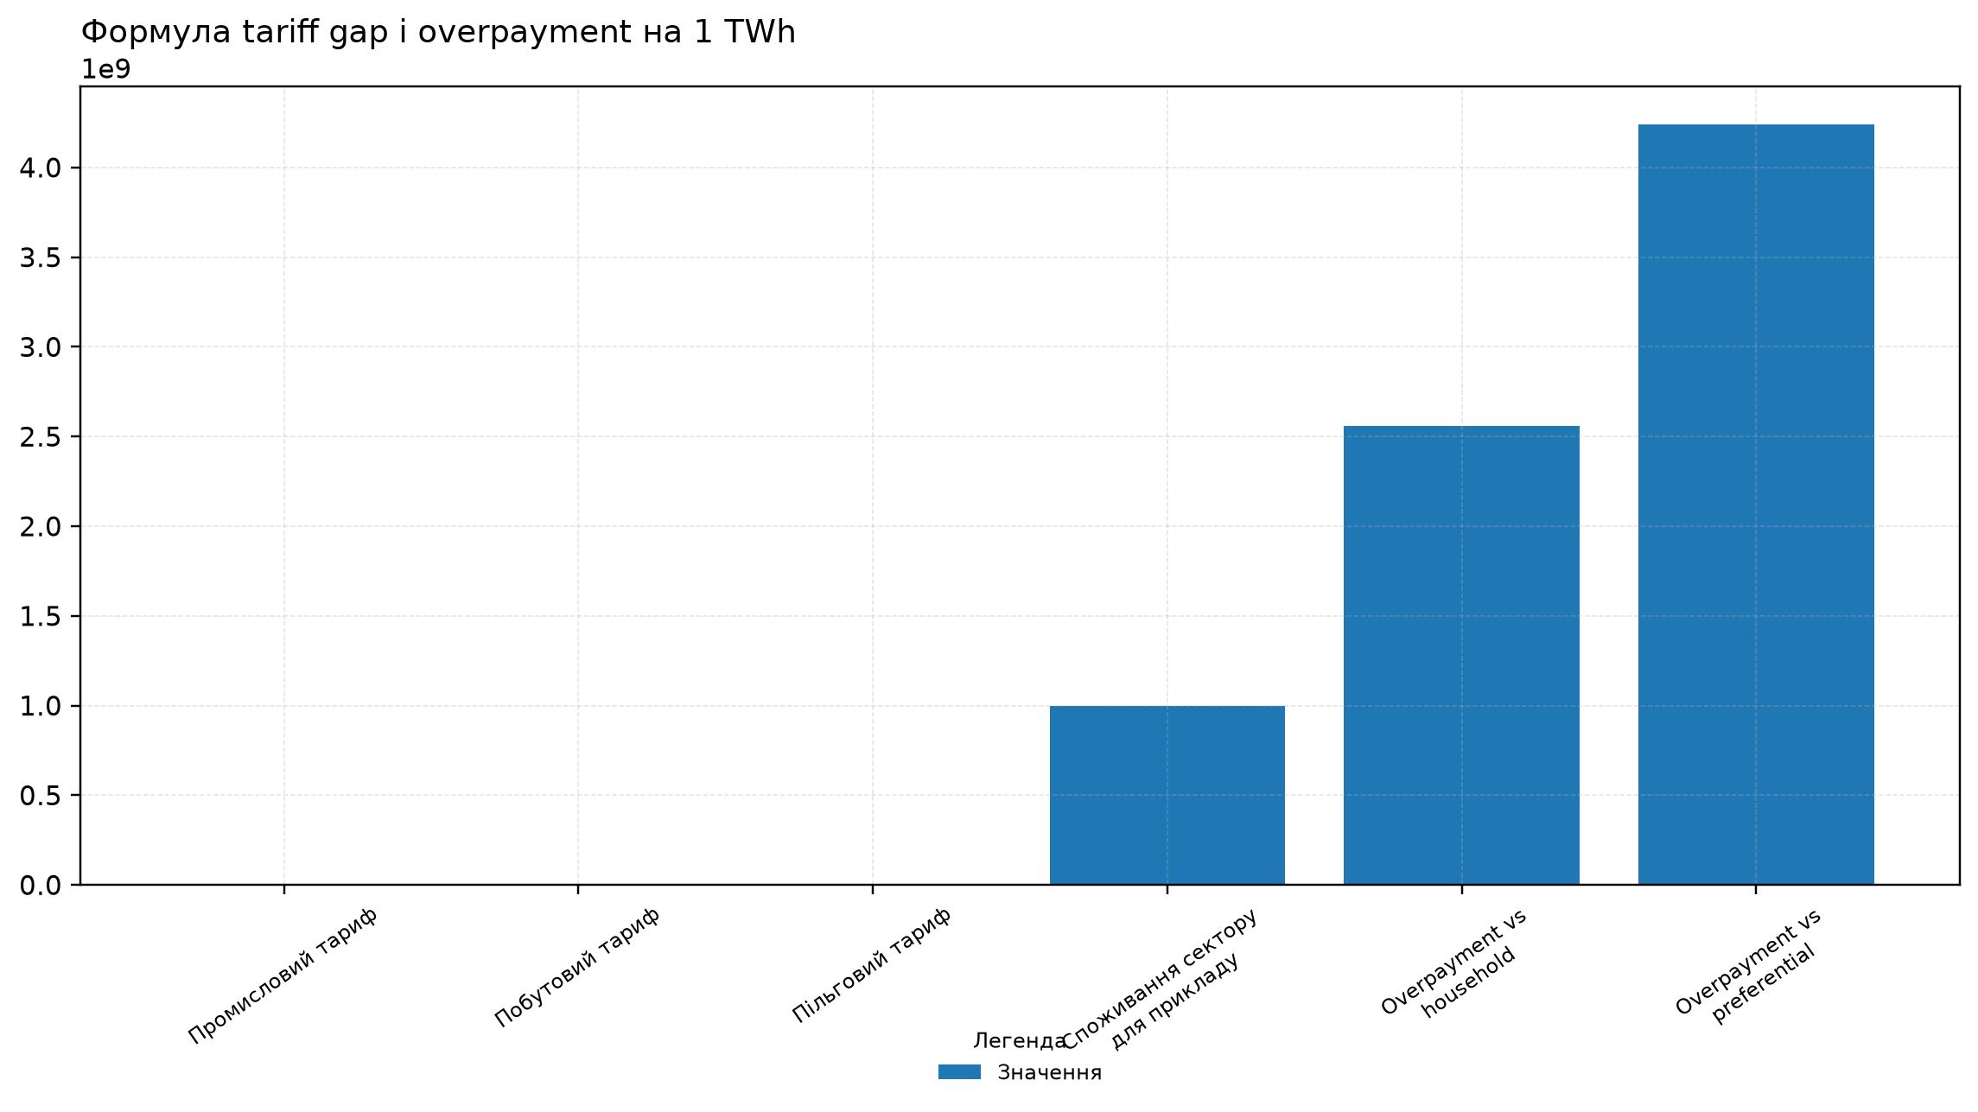
Графік 11. Формула tariff gap і overpayment на 1 TWh [9] B3-G09
Індикатор: розрив між соціальним і промисловим тарифом на електроенергію. Його потрібно показувати публічно, але не змішувати з політичною дискусією про скасування підтримки населення. Мета полягає в іншому: відокремити соціальний захист від промислового рахунку, щоб підтримка була адресною, а виробнича ціна була прогнозованою. [29]
Індикатор: промислова ціна газу і її порівняння з релевантними ринками. Для хімії, добрив і частини будівельних матеріалів цей показник є виробничою межею. Якщо газовий розрив триває, державна політика має або пояснити, як сектор компенсує різницю продуктивністю, або визначити, які виробничі ланцюги країна готова втратити. [35]
Індикатор: вантажний залізничний тариф у прив’язці до масових вантажів і напрямків. Без цього транспортна політика виглядатиме фінансово необхідною, але промислово непрозорою. [36]
Індикатор: борговий і квазіфіскальний контур. Якщо дефіцит накопичується в енергоринку, газовому контурі або залізничній інфраструктурі, він має бути показаний як майбутній тарифний ризик. Прихований борг не зникає; він повертається у вигляді майбутнього підвищення, нижчої надійності або скороченої інвестиційної програми. [37]
Індикатор: секторна чутливість. Один і той самий тариф має різний вплив на металургію, хімію, будівництво, машинобудування і АПК. Для секторів із високою експортною конкуренцією навіть невелика різниця може забрати маржу; для секторів із високим внутрішнім попитом вона може перейти у ціну відбудови; для секторів із високою технологічною складністю вона може відкласти модернізацію. [38]
Тарифне рішення 2026-2035 має проходити через чотири перевірки. [40] Перша - соціальна адресність: хто отримує підтримку і через який прозорий канал. Друга - інфраструктурна достатність: чи покриває система ремонт, резерв і модернізацію. Третя - промислова конкурентність: чи не закладає тариф ціну, яка виводить виробника з ринку. Четверта - інвестиційна передбачуваність: чи може підприємство планувати проєкт на кілька років.
Для цього розділу не потрібна універсальна формула “правильного тарифу”. [39] Потрібна управлінська дисципліна: кожне рішення має показувати, яку частину витрат бере бюджет, яку бере домогосподарство, яку бере інфраструктурна компанія, яку бере промисловий споживач і який економічний результат країна очікує від такого розподілу.

Розширена рамка передачі тарифної вартості у промислову політику
Тарифна вартість переходить у промислову політику через чотири послідовні ланки: [41] первинний тариф, виробничу собівартість, контрактну ціну і інвестиційний горизонт. Якщо рішення зосереджене лише на першій ланці, воно може виглядати фіскально правильним і водночас промислово руйнівним. Якщо воно бачить усі чотири ланки, тариф стає частиною політики продуктивності, а не лише інструментом покриття дефіцитів.
Перша ланка - первинний тариф. Тут держава, регулятор або державна компанія визначають ціну або рамку ринку. Побутова електроенергія має соціально фіксований рівень, промислова електроенергія має інший ціновий сигнал, а граничні ціни короткострокового ринку формують регуляторну верхню межу. [42]
Друга ланка - виробнича собівартість. [43] навіть помірне підвищення окремого тарифу може мати сильний ефект у секторі, де цей ресурс є великою часткою собівартості.
Третя ланка - контрактна ціна. Підприємство не завжди може перенести тарифне підвищення на покупця. Експортний метал конкурує з виробниками, які мають іншу енергетичну, логістичну і фінансову базу. Добрива конкурують з імпортом та альтернативними постачальниками. Будівельні матеріали стикаються з бюджетними обмеженнями відбудови. Якщо тарифне підвищення не можна перенести в кінцеву ціну, воно зменшує маржу і скорочує ресурс для модернізації. [44]
Четверта ланка - інвестиційний горизонт. [45] У короткому періоді підприємство може витримати вищу ціну через економію, запаси, нічні графіки, власну генерацію або скорочення випуску. У довшому періоді воно приймає інше рішення: чи запускати нову лінію, чи купувати обладнання, чи входити в глибшу переробку, чи залишатися у нижчій доданій вартості. Тарифний сигнал входить саме в це рішення.
Для металургії тарифний ланцюг особливо важливий через електрифікацію майбутніх технологічних маршрутів. [31] Електродугові печі, пряме відновлення заліза і перехід до нижчого вуглецевого профілю потребують електроенергії як стратегічного входу. Якщо електроенергія дорога або непередбачувана, модернізаційна риторика не переходить у капітальні рішення.
Для хімії тарифний ланцюг проходить через газ і сировину. [46] Висока частка газу у собівартості означає, що тарифна різниця швидко перетворюється на різницю між робочим і зупиненим виробництвом. У добривному сегменті це також впливає на АПК: якщо добрива дорожчають, аграрний виробник отримує вищу собівартість, а внутрішній попит на хімічну продукцію стає слабшим.
Для будівництва тарифний ланцюг проходить через матеріали і логістику. [47] Цемент, скло, метал, кераміка, бетонні вироби і перевезення формують фактичну вартість квадратного метра, інженерного об’єкта або промислового майданчика. Якщо тарифний тиск не врахований у програмі відбудови, бюджет може оплатити більшу суму, але отримати менше фізичного результату.
Для АПК тарифний ланцюг має сезонний характер. [48] Сушіння, зберігання, переробка, добрива, елеватори, холодильні ланцюги і експортні перевезення концентрують витрати у критичні періоди. Якщо тарифний шок припадає на сезон, підприємство не завжди може чекати стабілізації. Воно продає дешевше, скорочує переробку або втрачає якість продукції.
Для машинобудування тарифний ланцюг частіше непрямий, але не менш важливий. [49] Вартість металу, компонентів, логістики і енергомістких операцій входить у кінцеву ціну обладнання.
Управлінський висновок полягає в тому, що тарифну реформу не можна оцінювати лише за фінансовим станом компанії-постачальника. [50] Потрібна таблиця впливу на виробничі сектори. Для кожного тарифного рішення вона має показувати: який ресурс дорожчає, хто платить, яка частка витрати входить у секторну собівартість, чи можна перенести її на покупця, який буде вплив на інвестиції і який компенсаторний інструмент потрібен.
Таку таблицю варто формувати щороку. [51] Вона має включати соціальний тарифний опорний рівень, промисловий електротариф, промислову ціну газу, індекс вантажних залізничних тарифів, стан боргів енергоринку, доступність імпорту електроенергії, обсяг пошкодженої або відновленої генерації, а також секторні показники енерго- і логістичної інтенсивності.
Окремий блок має описувати бенчмарки. [52] Якщо Польща, Румунія або Туреччина мають іншу тарифну логіку, Україна не зобов’язана копіювати її. Але вона має знати, яку різницю у структура витрат отримує виробник, що конкурує на тому самому ринку. Порівняння без одиничної нормалізації дає слабкий сигнал, а нормалізований бенчмарк дає основу для інвестиційного рішення.
B3 також показує, чому тарифна пастка не вирішується одним рішенням про ціну. [53] Якщо тариф підвищено без адресної підтримки, суспільство отримує соціальний ризик. Якщо тариф занижено без джерела покриття, система отримує борг. Якщо дефіцит закривається промисловістю, країна отримує слабшу виробничу базу. Якщо всі три контури розділені, тарифна політика стає керованою.
Практична архітектура такого розділення включає адресну соціальну підтримку для домогосподарств, інфраструктурний фонд або окремий бюджетний механізм для ремонтів і резерву, довгу формулу промислового тарифу, окремий моніторинг боргів і секторні компенсаційні інструменти для енергоефективності. [54] Така архітектура не гарантує низьку ціну, але гарантує зрозумілу ціну.
Якщо правила передбачувані, підприємство може включити їх у модель. [55] Якщо правила непередбачувані, інвестор додає премію ризику або відмовляється від проєкту.
Для бюджету прозора тарифна логіка також корисна. [56] Вона показує, які витрати справді соціальні, які є інфраструктурними, а які є промисловими.
Це і є вихід з тарифної пастки як промислової проблеми. [57]

Практичний протокол оцінки тарифного рішення
Практичний протокол B3 потрібен для того, щоб тарифне рішення не залишалося тільки бухгалтерською відповіддю на дефіцит окремої компанії. [58] Кожне рішення про електроенергію, газ або вантажний залізничний тариф має проходити через однакову послідовність перевірок. Така послідовність не усуває політичний вибір, але зменшує ризик, що промислова собівартість стане випадковим носієм прихованих соціальних або інфраструктурних витрат.
Крок протоколу: визначення первинної причини тарифної зміни. Якщо ціна зростає через дорожчу генерацію, це один тип рішення. Якщо через борги, це інший тип. Якщо через ремонт інфраструктури, імпорт, дефіцит вантажопотоку або крос-субсидію, кожний компонент потребує окремого опису. Без цього суспільство бачить лише кінцеву ціну, а підприємство не бачить, яку частину витрати воно фактично фінансує. [59]
Крок: розділення адресатів. Домогосподарство, промисловий споживач, державна інфраструктурна компанія, бюджет, донорський інструмент і фінансовий ринок мають різні можливості нести витрати. Тарифна політика стає пасткою тоді, коли всі ці адресати сховані в одному рахунку. Прозора політика називає, хто саме платить, за що саме і протягом якого періоду. [60]
Крок: секторна чутливість. Однакове підвищення електроенергії або залізничного тарифу дає різний ефект для металургії, хімії, будівництва, машинобудування і АПК. Для хімії газ може бути вирішальним входом, для металургії важлива електроенергія і залізниця, для будівництва - матеріали і перевезення, для АПК - добрива, сушіння і експортна логістика. Тому протокол має вимагати секторну карту перед ухваленням рішення. [61]
Крок: перевірка можливості перенесення витрат у ціну. Якщо сектор продає на внутрішньому ринку з бюджетним замовником, тарифний тиск може перейти у вартість відбудови. Якщо сектор експортує на конкурентний ринок, тарифний тиск може не перейти у ціну і просто зменшить маржу. Якщо сектор працює з довгими контрактами, підвищення може створити касовий розрив і потребу в оборотному кредиті. [62]
Крок: перевірка інвестиційного ефекту. Тарифне рішення може бути фінансово необхідним для системи і одночасно зупинити модернізаційний проєкт у промисловості. Тому протокол має показувати, які інвестиції стають менш імовірними після рішення: енергоефективність, нова лінія, локалізація, електрифікація, склад, вагонний парк, автономне живлення або перехід до продукції з вищою доданою вартістю. [63]
Крок: перевірка компенсаторів. [64]
Крок: публічна методична примітка. Кожне велике рішення має містити коротке пояснення: які дані використано, які джерела підтверджують вихідні ціни, який період охоплено, які одиниці виміру застосовано і які застереження залишаються. Для цього горизонту це критично, бо газ, електроенергія і залізниця мають різні одиниці, різні регуляторні режими і різну частоту оновлення даних. [65]
Крок: обмеження на квазіфіскальне маскування. Якщо рішення створює борг або переносить витрати у державну компанію, цей борг має бути показаний як майбутній тарифний ризик. Прихований борг у тарифній системі не є нейтральним. Він зменшує інвестиції, підвищує ризик майбутнього тарифного шоку і змушує промисловість платити за невидимі дефіцити пізніше. [66]
Крок: бенчмарк із сусідніми ринками. Порівняння має бути обережним, але без нього тарифна політика не бачить конкурентної межі. Якщо Україна має вищу ціну газу або електроенергії за релевантні ринки, потрібне пояснення, за рахунок чого виробник компенсує різницю: продуктивністю, логістикою, податками, доступом до сировини, якістю або державною програмою модернізації. [1]
Десятий крок - щорічне оновлення. [1] Тарифний протокол не може бути одноразовим документом. У воєнній та післявоєнній економіці ціни, борги, генерація, логістика і попит змінюються швидко. Щорічне оновлення дозволяє бачити, чи країна рухається до прозорішого тарифного режиму, чи лише накопичує новий шар прихованих витрат.
Для електроенергії протокол має окремо показувати базовий побутовий тариф, пільговий побутовий рівень, промисловий опорний рівень, ринкові граничні ціни, борги енергоринку, імпортну потребу і втрати генерації. [1] Ці змінні разом визначають, чи електроенергія є виробничим ресурсом із прогнозованою ціною, чи джерелом постійної невизначеності.
Для газу протокол має окремо показувати побутову ціну, промислову ціну, порівняльний рівень для Європи, сировинну частку в хімії, сезонні ризики, імпортну потребу і вплив на добрива. [1] Саме така структура дозволяє не змішувати соціальну стабільність населення з конкурентністю виробника добрив або базової хімії.
Для залізниці протокол має показувати клас вантажу, напрямок, тонно-кілометр, індексацію, фінансову потребу інфраструктури, крос-субсидію пасажирського сегмента і вплив на ключові масові вантажі. [1] Без такого розкладання вантажний тариф може одночасно здаватися необхідним для УЗ і руйнівним для експортної маржі підприємств.
Протокол також має відділяти тимчасові воєнні компенсації від довгострокової промислової логіки. [1] Частина тарифних рішень у 2022-2025 роках була реакцією на фізичні пошкодження, дефіцити і екстрену стійкість. До 2030-2035 року така логіка не може залишатися єдиною. Потрібна траєкторія, в якій екстрені рішення поступово замінюються правилами, придатними для інвестицій.
Для публічної комунікації протокол має пояснювати, що тарифна реформа не означає автоматичне перенесення всіх витрат на населення або бізнес. [1] Вона означає видимість витрат і правильний вибір інструменту. Соціальний захист має йти через адресність, інфраструктура - через зрозуміле фінансування, промисловість - через передбачувану ціну та інструменти продуктивності.
Для міжнародних партнерів такий протокол створює довіру. [1] Коли тарифна система показує, які витрати є соціальними, які інфраструктурними, а які виробничими, донор або інвестор може краще оцінити, де потрібен грант, де кредит, де гарантія, а де регуляторна зміна. Це знижує ризик, що допомога покриває старий дефіцит замість створення нової виробничої спроможності.
Для промислових підприємств протокол створює основу для власної адаптації. [1] Підприємство може планувати енергоефективність, перенесення пікових процесів, власну генерацію, зміну логістичного плеча, довші контракти або інвестиції в продуктивність.
Без нього один орган може підтримувати відбудову, інший підвищувати логістичний тариф, третій стримувати соціальну ціну, а четвертий очікувати інвестиції в модернізацію. [1] З протоколом ці рішення перевіряються на спільний результат: промислову спроможність, бюджетну видимість і соціальну стійкість.
Тарифна система має бути розділеною, адресною, методично поясненою і прогнозованою. [1] Це дозволяє поєднати соціальну стійкість із промисловою конкурентністю, а не ставити їх у прихований конфлікт через рахунок підприємства.
Окремим елементом протоколу є перевірка впливу на локалізацію. [1] Якщо тарифна політика робить дорожчими українські матеріали, комплектуючі або перевезення, державні закупівлі та програми відбудови можуть формально створювати попит, але фактично підсилювати імпорт. Для цього горизонту показує, що тарифне рішення має оцінюватися разом із локалізаційною політикою, стандартами закупівель і строками виконання робіт.
Додатковий елемент: часовий профіль тарифу. Якщо ціна виглядає прийнятною в середньому, але створює критичні пікові витрати, виробник змушений купувати резерв, змінювати графіки або зменшувати випуск. [1]
Елемент: валютна і контрактна структура. Газовий і енергетичний порівняльний рівень часто подається у доларах або євро, а рахунок підприємства може формуватися у гривні. Курсовий ризик входить у тарифний розрив разом із ціною ресурсу. Для експортера це частково природно хеджується валютною виручкою, для внутрішнього виробника може створювати додатковий розрив між доходом і витратами. [1]
Елемент: поведінка постачальників. Коли тарифна система непередбачувана, постачальники енергії, газу, логістики і сировини також страхуються. Вони скорочують терміни контрактів, підвищують аванси, зменшують відстрочку платежів або закладають ризик у ціну. Тому кінцева промислова собівартість зростає навіть більше, ніж формальний тариф. [1]
Елемент: доступність даних для малого і середнього бізнесу. Великі промислові групи можуть мати власні аналітичні служби, енергоменеджмент і юридичні команди. Малі виробники часто бачать тільки кінцевий рахунок. [1]
Елемент: зв’язок тарифу з продуктивністю. Підвищення тарифу може бути прийнятнішим, якщо одночасно відкривається програма енергоефективності, модернізації обладнання, пільгового кредиту або гранту на технологічний перехід. Без такого зв’язку тарифне підвищення просто вилучає ресурс із підприємства. З таким зв’язком воно може стати стимулом до зниження питомої витрати. [1]
Елемент: вплив на регіони. Тарифний тиск по-різному діє на промислові області, аграрні області, логістичні хаби і міста відбудови. Якщо регіон має довше логістичне плече, енергоємний профіль або пошкоджену інфраструктуру, однаковий тариф створює нерівний економічний ефект. Тому B3 потребує регіонального читання, хоча не перетворюється на окремий регіональний звіт. [1]
Елемент: зв’язок із експортом. Для експортних секторів тарифний тиск входить у ціну на зовнішньому ринку, де покупець не компенсує українські воєнні, енергетичні або логістичні дефіцити. Якщо витрата не може бути перенесена в ціну, вона зменшує маржу або обсяг поставок. Це прямо впливає на валютну виручку, завантаження підприємств і податкову базу. [1]
Елемент: сумісність із вуглецевими вимогами. Енергоємні виробники, що продають до ЄС, мають поєднувати тарифну конкурентність із вуглецевою звітністю. Механізм вуглецевого коригування імпорту ЄС створює додаткову вимогу до доказовості виробничого маршруту, а це підсилює значення чистої, передбачуваної та облікованої енергії. [1]
Десятий елемент - правова сталість. [1] Регламент ЄС щодо вуглецевого коригування імпорту показує, що регуляторні вимоги можуть ставати частиною комерційного контракту.
Одинадцятий елемент - сценарій без реформи. [1] Якщо протокол не впроваджується, тарифні рішення залишаються реактивними.
Дванадцятий елемент - сценарій керованого переходу. [1] Якщо протокол впроваджується, тарифні рішення стають частиною економічного планування. Соціальна підтримка залишається політично захищеною, але її вартість видима. Інфраструктурний дефіцит отримує джерело фінансування.
Тринадцятий елемент - зв’язок із оборотним капіталом. [1] Тарифний шок часто не зупиняє виробництво одразу, але збільшує потребу в оборотних коштах. Підприємство платить за енергію, газ, перевезення і сировину раніше, ніж отримує оплату за готову продукцію. У такій ситуації навіть прибутковий контракт може стати ризиковим, якщо банк не готовий фінансувати довший цикл.
Чотирнадцятий елемент - дисципліна державних закупівель. [1] Якщо держава замовляє відбудову, оборонну інфраструктуру або критичні матеріали, вона має враховувати тарифний тиск у календарі і бюджеті закупівель. Інакше тендерна ціна може бути нижчою за реальну виробничу вартість, а підприємство або не подасться, або виконуватиме контракт із нижчою якістю, затримкою чи збитком.
П’ятнадцятий елемент - технологічний вибір. [1] Тарифна система впливає на те, чи підприємство інвестує у нове обладнання, власну генерацію, електрифікацію процесів, теплоутилізацію, цифровий енергоменеджмент або логістичну оптимізацію. Якщо тариф непрогнозований, навіть технічно правильний проєкт може не пройти фінансову модель.
Шістнадцятий елемент - публічна довіра. [1] Тарифні рішення стають політично токсичними тоді, коли суспільство не бачить, де закінчується соціальний захист і де починається приховане фінансування системних дефіцитів. Чітке пояснення джерел, адресатів і промислових наслідків не робить тарифні рішення легкими, але робить їх підзвітними.
Сімнадцятий елемент - контроль повторюваності. [1]

Паспорт сигналів

Сигнал 1 (B3-S01). Газовий розрив
Тип сигналу - енергетичний сигнал. [9] Вплив - він змінює межу рішень у вузлі 'газ і хімічна собівартість'. Практичний результат - параметр, який можна зрушити політикою, капіталом або управлінським рішенням і потім перевірити повторно.

Сигнал 2 (B3-S02). Енергетична чутливість металургії
Тип сигналу - енергетичний сигнал. [9] Вплив - він змінює межу рішень у вузлі 'вплив на собівартість ключових галузей'. Практичний результат - параметр, який можна зрушити політикою, капіталом або управлінським рішенням і потім перевірити повторно.

Сигнал 3 (B3-S03). УЗ freight tariff pressure
Тип сигналу - структурний сигнал. [6] Вплив - він змінює межу рішень у вузлі 'логістичні тарифи і транспортна собівартість'. Практичний результат - параметр, який можна зрушити політикою, капіталом або управлінським рішенням і потім перевірити повторно. Фактична опора така: УЗ freight tariff pressure: +70% і +37% фіксує рух показника від Індексація вантажних тарифів УЗ до Пізніший тарифний тиск / proposal: значення змінюється з 70,0 до 37,0. Це показує, як у цьому вузлі видно, чи переходить адаптація у стійкіший економічний режим.

Сигнал 4 (B3-S04). Побутовий тариф проти промислової електроенергії
Тип сигналу - енергетичний сигнал. [7] Вплив - він змінює межу рішень у вузлі 'перехресне субсидіювання і ціна політичного компромісу'. Практичний результат - параметр, який можна зрушити політикою, капіталом або управлінським рішенням і потім перевірити повторно.

Висновки
У тарифному контурі вирішальною стає послідовність кроків, що зменшує ціну затримки і підсилює виробничу спроможність. [1]
Капітал реагує на дисципліну виконання, зрозуміле правило входу і нижчу ціну ризику. [1] Там, де ці умови формуються, воєнна невизначеність переходить у фактор, який можна оцінити, страхувати і закладати в інвестиційну модель.
Праця, інженерні команди і нові виробничі ініціативи тримаються там, де видно реальний фронт роботи, стабільний попит і довший горизонт контракту. [1] Такий зв'язок між рішенням і щоденною економічною поведінкою визначає темп повернення людей та компетенцій.
Суспільна стійкість залежить від прозорих правил, нових виробництв, передбачуваних сервісів і реальної інтеграції тих, хто повертається з війни або вимушеного переміщення. [1] Без цієї опори навіть сильні інвестиційні рішення не переходять у повноцінний цикл зростання.
Подальший крок полягає у зміні сигналів, які можна перевірити повторно. [1] Через них державні рішення, приватний капітал і робота фахівців переходять із режиму виживання в режим контрольованого розвитку.

Список джерел
[1] S117 Centre for Economic Policy Research - Ukraine’s Reconstruction: Policy Options for Building an Effective Financial Architecture [Електронний ресурс]. cepr.org, 2022.
[2] S122 World Bank; United Nations; European Commission - Ukraine Fifth Rapid Damage and Needs Assessment (RDNA5) [Електронний ресурс]. worldbank.org, 2026.
[3] S087 National Bank of Ukraine (NBU) — FSR 2025 H1 eng [Електронний ресурс]. - bank.gov.ua. - null. - Режим доступу: https://bank.gov.ua/admin_uploads/article/FSR_2025-H1_eng.pdf.
[4] S088 National Bank of Ukraine (NBU) — liberalization [Електронний ресурс]. - bank.gov.ua. - null. - Режим доступу: https://bank.gov.ua/en/markets/liberalization.
[5] S091 International Monetary Fund (IMF) — ukr [Електронний ресурс]. - www.imf.org. - null. - Режим доступу: https://www.imf.org/en/countries/ukr.
[6] S013 DUPLICATE of DR-01-S001 — GMK Center — Україна може стати хабом для виробництва низьковуглецев… [Електронний ресурс]. - gmk.center. - 2025-07-18. - Режим доступу: https://gmk.center/ua/posts/ukrainska-metalurgiya-novij-etap-rozvitku/.
[7] S001 GMK Center — Українська металургія: новий етап розвитку [Електронний ресурс]. - gmk.center. - 2025-07-18. - Режим доступу: https://gmk.center/ua/posts/ukrainska-metalurgiya-novij-etap-rozvitku/.
[8] S069 National Energy and Utilities Regulatory Commission (NERC, Ukraine) — informaciya shchodo cin… [Електронний ресурс]. - www.nerc.gov.ua. - null. - Режим доступу: https://www.nerc.gov.ua/news/informaciya-shchodo-cin-tarifiv-na-elektrichnu-energiyu-ta-socialnoyi-pidtrimki-pobutovih-spozhivachiv.
[9] S042 GMK Center — ExclusiveElectricity and gas prices in Ukraine for industrial consumers in 2025 [Електронний ресурс]. - gmk.center. - 2026-01-19. - Режим доступу: https://gmk.center/en/infographic/electricity-and-gas-prices-in-ukraine-for-industrial-consumers-in-2025/.
[10] S146 MinFin - Electricity Tariffs for Business in Ukraine [Електронний ресурс]. index.minfin.com.ua, 2024. Режим доступу: https://index.minfin.com.ua/ua/tariff/electric/prom/ Дата звернення: 2026-03-15.
[11] S147 Ecotech - Electricity Prices for Enterprises in Ukraine [Електронний ресурс]. ecotech.ua, 2025. Режим доступу: https://www.ecotech.ua/yaka-czina-svitla-dlya-pidpryyemstva-z-travnya-2025-roku/ Дата звернення: 2026-03-15.
[12] S324 S324 [Електронний ресурс]. - nditekhim.com.ua. - б. д.. - Режим доступу: https://nditekhim.com.ua.
[13] S003 GMK Center — Профіль компанії: Запоріжсталь [Електронний ресурс]. - gmk.center. - 2020. - Режим доступу: https://gmk.center/en/manufacturer/zaporizhstal-iron-and-steel-works.
[14] S014 Вікіпедія — Металургійна промисловість України [Електронний ресурс]. - uk.wikipedia.org. - null. - Режим доступу: https://uk.wikipedia.org/wiki/%D0%9C%D0%B5%D1%82%D0%B0%D0%BB%D1%83%D1%80%D0%B3%D1%96%D0%B9%D0%BD%D0%B0_%D0%BF%D1%80%D0%BE%D0%BC%D0%B8%D1%81%D0%BB%D0%BE%D0%B2%D1%96%D1%81%D1%82%D1%8C_%D0%A3%D0%BA%D1%80%D0%B0%D1%97%D0%BD%D0%B8.
[15] S103 National Energy and Utilities Regulatory Commission (NERC, Ukraine) — pro granichni cini na ri… [Електронний ресурс]. - www.nerc.gov.ua. - null. - Режим доступу: https://www.nerc.gov.ua/acts/pro-granichni-cini-na-rinku-na-dobu-napered-vnutrishnodobovomu-rinku-ta-balansuyuchomu-rinku-6.
[16] S082 GMK Center — how the russia ukraine war has impacted on logistics routes and supply chains [Електронний ресурс]. - gmk.center. - null. - Режим доступу: https://gmk.center/en/posts/how-the-russia-ukraine-war-has-impacted-on-logistics-routes-and-supply-chains/.
[17] S079 Verkhovna Rada of Ukraine — Legislation portal — z0689 22 [Електронний ресурс]. - zakon.rada.gov.ua. - null. - Режим доступу: https://zakon.rada.gov.ua/laws/show/z0689-22.
[18] S073 European Commission (Eurostat) — index.php [Електронний ресурс]. - ec.europa.eu. - null. - Режим доступу: https://ec.europa.eu/eurostat/statistics-explained/index.php?title=Electricity_price_statistics.
[19] S098 Укрінформ — НКРЕКП змінила цінові обмеження на короткострокових ринках електроенергії [Електронний ресурс]. - ukrinform.ua. - 2026-01-17. - Режим доступу: https://www.ukrinform.ua/rubric-economy/4081279-nkrekp-zminila-cinovi-obmezenna-na-korotkostrokovih-rinkah-elektroenergii.html.
[20] S015 open4business.com.ua — Україна наростила виплавку сталі до 738 тис. тонн [Електронний ресурс]. - open4business.com.ua. - null. - Режим доступу: https://open4business.com.ua/ukrayina-narostyla-vyplavku-stali-do-738-tys-tonn/.
[21] S051 U.S. EIA — Ukraine (International Analysis Brief) [Електронний ресурс]. - eia.gov. - 2025-06-01. - Режим доступу: https://www.eia.gov/international/content/analysis/countries_short/Ukraine/Ukraine.pdf.
[22] S078 Ministry of Development of Communities and Territories of Ukraine — 33219 z 2022 roku tarifi n… [Електронний ресурс]. - mindev.gov.ua. - null. - Режим доступу: https://mindev.gov.ua/news/33219-z-2022-roku-tarifi-na-zaliznicni-perevezennia-vantaziv-1-go-klasu-zrostut-na-9.
[23] S199 Ukraine Lost More Than Half of Its Power Generation Capacity [Електронний ресурс]. lb.ua, 2024.
[24] S075 U.S. DOE EERE — steel energy use [Електронний ресурс]. - www1.eere.energy.gov. - null. - Режим доступу: https://www1.eere.energy.gov/manufacturing/resources/steel/pdfs/steel_energy_use.pdf.
[25] S076 ITK Services — dri [Електронний ресурс]. - itkservices3.com. - null. - Режим доступу: https://itkservices3.com/green_iron/dri.
[26] S065 Slovo i Dilo — yak zminyuvalasya vartist elektroenerhiyi chas nezalezhnosti ukrayiny [Електронний ресурс]. - www.slovoidilo.ua. - 2020-07-21. - Режим доступу: https://www.slovoidilo.ua/2020/07/21/infografika/suspilstvo/yak-zminyuvalasya-vartist-elektroenerhiyi-chas-nezalezhnosti-ukrayiny.
[27] S072 GlobalPetrolPrices — electricity prices [Електронний ресурс]. - www.globalpetrolprices.com. - null. - Режим доступу: https://www.globalpetrolprices.com/electricity_prices/.
[28] S045 ieefa.org — The facts about steelmaking [Електронний ресурс]. - ieefa.org. - 2022. - Режим доступу: https://ieefa.org/sites/default/files/2022-06/steel-fact-sheet.pdf.
[29] S047 iea.blob.core.windows.net — INTERNATIONAL ENERGY AGENCY (IEA) [Електронний ресурс]. - iea.blob.core.windows.net. - 2025. - Режим доступу: https://iea.blob.core.windows.net/assets/6f3b4ad7-b1aa-4791-b363-e4efe58cbb83/BreakthroughAgendaReport2025.pdf.
[30] S067 Slovo i Dilo — czina haz ukrayini yak vartist zminyuvalasya 1992 2020 rokax [Електронний ресурс]. - www.slovoidilo.ua. - 2020-07-21. - Режим доступу: https://www.slovoidilo.ua/2020/07/21/infografika/suspilstvo/czina-haz-ukrayini-yak-vartist-zminyuvalasya-1992-2020-rokax.
[31] S092 GMK Center — business in a minefield who insures the ukrainian economy against missiles and l… [Електронний ресурс]. - gmk.center. - null. - Режим доступу: https://gmk.center/en/posts/business-in-a-minefield-who-insures-the-ukrainian-economy-against-missiles-and-losses-and-how/.
[32] S068 DiXi Group — natural gas for households in ukraine is the cheapest in europe [Електронний ресурс]. - dixigroup.org. - null. - Режим доступу: https://dixigroup.org/en/natural-gas-for-households-in-ukraine-is-the-cheapest-in-europe/.
[33] S071 Low Carbon Ukraine — Phasing Out Consumer Subsidies. Prospects and Challenges for Ukraines Nat… [Електронний ресурс]. - www.lowcarbonukraine.com. - null. - Режим доступу: https://www.lowcarbonukraine.com/wp-content/uploads/Phasing-Out-Consumer-Subsidies.-Prospects-and-Challenges-for-Ukraines-Natural-Gas-and-Electricity-Sector.pdf.
[34] S074 Reuters — turkeys nearshoring boom comes with climate catch 2025 09 25 [Електронний ресурс]. - www.reuters.com. - null. - Режим доступу: https://www.reuters.com/markets/commodities/turkeys-nearshoring-boom-comes-with-climate-catch-2025-09-25/.
[35] S066 UIFuture — developments in ukraines energy sector [Електронний ресурс]. - uifuture.org. - null. - Режим доступу: https://uifuture.org/en/digests/developments-in-ukraines-energy-sector/.
[36] S070 GlobalPetrolPrices — electricity prices [Електронний ресурс]. - www.globalpetrolprices.com. - null. - Режим доступу: https://www.globalpetrolprices.com/Turkey/electricity_prices/.
[37] S077 UTK (Poland rail regulator) — new [Електронний ресурс]. - utk.gov.pl. - null. - Режим доступу: https://utk.gov.pl/en/new?page=6.
[38] S080 RBC-Ukraine — vartist vantazhnih zaliznichnih perevezen 1760099113 [Електронний ресурс]. - www.rbc.ua. - null. - Режим доступу: https://www.rbc.ua/rus/news/vartist-vantazhnih-zaliznichnih-perevezen-1760099113.html.
[39] S081 CFTS — tarifna nerivnist chomu dostavka vantazhiv zaliznitseyu v chornomorsk stala doro… [Електронний ресурс]. - cfts.org.ua. - null. - Режим доступу: https://cfts.org.ua/articles/tarifna_nerivnist_chomu_dostavka_vantazhiv_zaliznitseyu_v_chornomorsk_stala_dorozhchoyu_nizh_u_susidni_porti_2109.
[40] S083 VisaHQ News — ukrainian crossings into poland report short queues but warn of customs it outag… [Електронний ресурс]. - www.visahq.com. - 2026-01-15. - Режим доступу: https://www.visahq.com/news/2026-01-15/pl/ukrainian-crossings-into-poland-report-short-queues-but-warn-of-customs-it-outages/.
[41] S084 EEAS — ukraine opens its first railway line european track width standard boosting coun… [Електронний ресурс]. - www.eeas.europa.eu. - null. - Режим доступу: https://www.eeas.europa.eu/delegations/ukraine/ukraine-opens-its-first-railway-line-european-track-width-standard-boosting-country%E2%80%99s-integration_en.
[42] S085 UNCTAD — wir2024 annex 1 en [Електронний ресурс]. - unctad.org. - null. - Режим доступу: https://unctad.org/system/files/official-document/wir2024_annex-1_en.pdf.
[43] S086 European Commission (Eurostat) — index.php [Електронний ресурс]. - ec.europa.eu. - null. - Режим доступу: https://ec.europa.eu/eurostat/statistics-explained/index.php?title=Economic_developments_in_European_Neighbourhood_East_countries.
[44] S089 Kinstellar — Overview CC August%202025 ENG [Електронний ресурс]. - kinstellar.com. - null. - Режим доступу: https://kinstellar.com/upload/images/Overview_CC_August%202025_ENG.pdf.
[45] S090 Reuters — moodys downgrades ukraines sovereign rating caa2 2022 03 04 [Електронний ресурс]. - www.reuters.com. - null. - Режим доступу: https://www.reuters.com/markets/rates-bonds/moodys-downgrades-ukraines-sovereign-rating-caa2-2022-03-04/.
[46] S093 European Bank for Reconstruction and Development (EBRD) — ebrd deploys a record 21 billion in… [Електронний ресурс]. - www.ebrd.com. - null. - Режим доступу: https://www.ebrd.com/home/news-and-events/news/2024/ebrd-deploys-a-record-21-billion-in-ukraine-in-2023.html.
[47] S094 UNDP — eib and undp forge new partnership accelerate ukraines green energy transition [Електронний ресурс]. - www.undp.org. - null. - Режим доступу: https://www.undp.org/ukraine/press-releases/eib-and-undp-forge-new-partnership-accelerate-ukraines-green-energy-transition.
[48] S095 ENTSO-E — MoP Ref2 DDD v3r4 [Електронний ресурс]. - eepublicdownloads.entsoe.eu. - null. - Режим доступу: https://eepublicdownloads.entsoe.eu/clean-documents/Transparency/MoP_Ref2_DDD_v3r4.pdf.
[49] S096 Facebook — 1350671423765613 [Електронний ресурс]. - www.facebook.com. - null. - Режим доступу: https://www.facebook.com/minjust.official/posts/%EF%B8%8F-%D1%83%D0%BA%D1%80%D0%B0%D1%97%D0%BD%D0%B0-%D0%B7%D0%B4%D0%BE%D0%B1%D1%83%D0%BB%D0%B0-%D0%B2%D0%B0%D0%B6%D0%BB%D0%B8%D0%B2%D1%83-%D0%BF%D0%B5%D1%80%D0%B5%D0%BC%D0%BE%D0%B3%D1%83-%D0%B2-%D0%BC%D1%96%D0%B6%D0%BD%D0%B0%D1%80%D0%BE%D0%B4%D0%BD%D0%BE%D0%BC%D1%83-%D1%96%D0%BD%D0%B2%D0%B5%D1%81%D1%82%D0%B8%D1%86%D1%96%D0%B9%D0%BD%D0%BE%D0%BC%D1%83-%D0%B0%D1%80%D0%B1%D1%96%D1%82%D1%80%D0%B0%D0%B6%D1%96%D0%B0%D1%80%D0%B1%D1%96%D1%82%D1%80/1350671423765613/.
[50] S097 Suspilne — 1233912 pid udarom sogodni buli pidstancii ta povitrani linii i dvi tes smigal 2 [Електронний ресурс]. - suspilne.media. - null. - Режим доступу: https://suspilne.media/1233912-pid-udarom-sogodni-buli-pidstancii-ta-povitrani-linii-i-dvi-tes-smigal-2/.
[51] S099 Glavcom — pidvishchennja prajs kepiv naprjamu vplinulo na zrostannja importu elektroenerhi… [Електронний ресурс]. - glavcom.ua. - null. - Режим доступу: https://glavcom.ua/economics/finances/pidvishchennja-prajs-kepiv-naprjamu-vplinulo-na-zrostannja-importu-elektroenerhiji-ekspert-1100710.html.
[52] S100 UIFuture — energo sektor 01 2026 [Електронний ресурс]. - uifuture.org. - null. - Режим доступу: https://uifuture.org/dajdzhesty/energo-sektor-01-2026/.
[53] S101 Verkhovna Rada of Ukraine — Legislation portal — v0070874 26 [Електронний ресурс]. - zakon.rada.gov.ua. - null. - Режим доступу: https://zakon.rada.gov.ua/rada/show/v0070874-26.
[54] S102 DUPLICATE of DR-09-S098 — Ukrinform — 4081279 nkrekp zminila cinovi obmezenna na korotkostroko… [Електронний ресурс]. - www.ukrinform.ua. - null. - Режим доступу: https://www.ukrinform.ua/rubric-economy/4081279-nkrekp-zminila-cinovi-obmezenna-na-korotkostrokovih-rinkah-elektroenergii.html.
[55] S104 Reuters — ukraines electricity imports jump 40 record 894 gigawatt hours january 2026 02 0… [Електронний ресурс]. - www.reuters.com. - null. - Режим доступу: https://www.reuters.com/business/energy/ukraines-electricity-imports-jump-40-record-894-gigawatt-hours-january-2026-02-02/.
[56] S105 DiXi Group — import elektroenergi%D1%97 v ukra%D1%97nu u sichni dosyag istorichnogo maksimumu [Електронний ресурс]. - dixigroup.org. - null. - Режим доступу: https://dixigroup.org/import-elektroenergi%D1%97-v-ukra%D1%97nu-u-sichni-dosyag-istorichnogo-maksimumu/.
[57] S106 LB.ua — 719073 oleksandr harchenko [Електронний ресурс]. - lb.ua. - 2026-01-27. - Режим доступу: https://lb.ua/society/2026/01/27/719073_oleksandr_harchenko.html.
[58] S107 TSN — bronia dlia enerhetyky skilky koshtuye pobuduvaty zakhyshchenu tets z nulia 3016… [Електронний ресурс]. - tsn.ua. - null. - Режим доступу: https://tsn.ua/ukrayina/bronia-dlia-enerhetyky-skilky-koshtuye-pobuduvaty-zakhyshchenu-tets-z-nulia-3016310.html.
[59] S108 Suspilne — 1213946 rezim nadzvicajnoi situacii v energetici so ce oznacae ta ak pracue [Електронний ресурс]. - suspilne.media. - null. - Режим доступу: https://suspilne.media/1213946-rezim-nadzvicajnoi-situacii-v-energetici-so-ce-oznacae-ta-ak-pracue/.
[60] S109 24tv.ua — opalennya kiyevi zagrozhuye mistu gumanitarna katastrofa n2989522 [Електронний ресурс]. - 24tv.ua. - null. - Режим доступу: https://24tv.ua/economy/opalennya-kiyevi-zagrozhuye-mistu-gumanitarna-katastrofa_n2989522.
[61] S110 Reuters — ukraine crisis cold kyiv [Електронний ресурс]. - www.reuters.com. - null. - Режим доступу: https://www.reuters.com/investigates/special-report/ukraine-crisis-cold-kyiv/.
[62] S111 dev.ua — ukraintsi zibraly u svoikh domivkakh i biznesakh naibilshu detsentralizovanu ene… [Електронний ресурс]. - dev.ua. - null. - Режим доступу: https://dev.ua/news/ukraintsi-zibraly-u-svoikh-domivkakh-i-biznesakh-naibilshu-detsentralizovanu-enerhosystemu-yevropy-1769158842.
[63] S112 Delo.ua — ukrayinci nakupili ecoflow potuznistyu za atomnii reaktor 459632 [Електронний ресурс]. - delo.ua. - null. - Режим доступу: https://delo.ua/news/ukrayinci-nakupili-ecoflow-potuznistyu-za-atomnii-reaktor-459632/.
[64] S113 ENTSO-E Transparency Platform — forecastMargin [Електронний ресурс]. - transparency.entsoe.eu. - null. - Режим доступу: https://transparency.entsoe.eu/load/forecastMargin?appState=%7B%22sa%22%3A%5B%22BZN%7C10Y1001C--000182%22%5D%2C%22st%22%3A%22BZN%22%2C%22mm%22%3Atrue%2C%22ma%22%3Afalse%2C%22sp%22%3A%22HALF%22%2C%22dt%22%3A%22CHART%22%2C%22df%22%3A%222026%22%2C%22tz%22%3A%22CET%22%7D.
[65] S114 Ekonomichna Pravda — v ukrajini vidbuvsya blekaut 817350 [Електронний ресурс]. - epravda.com.ua. - null. - Режим доступу: https://epravda.com.ua/energetika/v-ukrajini-vidbuvsya-blekaut-817350/.
[66] S115 NPC Ukrenergo — maksymalna potuzhnist importu elektroenergiyi z yes do ukrayiny ta moldovy u s… [Електронний ресурс]. - ua.energy. - null. - Режим доступу: https://ua.energy/zagalni-novyny/maksymalna-potuzhnist-importu-elektroenergiyi-z-yes-do-ukrayiny-ta-moldovy-u-sichni-zrosla-do-2-450-mvt/.

Паспорт графіків
ID | Назва | Розділ | Data room
B3-G04 | Газовий розрив: Україна проти Європи, грудень 2025 | B3-03. Газ і хімічна собівартість | https://ri.proto.fund/data/b3-g04/
B3-G18 | Енергетична чутливість металургії: EAF, DRI і прокат | B3-06. Вплив на собівартість ключових галузей | https://ri.proto.fund/data/b3-g18/
B3-G06 | УЗ freight tariff pressure: +70% і +37% | B3-05. Логістичні тарифи і транспортна собівартість | https://ri.proto.fund/data/b3-g06/
B3-G02 | Побутовий тариф проти промислової електроенергії | B3-04. Перехресне субсидіювання і ціна політичного компромісу | https://ri.proto.fund/data/b3-g02/
B3-G15 | Оцінка перехресного субсидіювання природного газу: приклад 2021 року | B3-04. Перехресне субсидіювання | https://ri.proto.fund/data/b3-g15/
B3-G14 | Оцінка перехресного субсидіювання електроенергії: приклад 2021 року | B3-04. Перехресне субсидіювання | https://ri.proto.fund/data/b3-g14/
B3-G17 | Бенчмарки цін на природний газ: домогосподарства vs промисловість | B3-05. Україна на тлі Польщі, Румунії та Туреччини | https://ri.proto.fund/data/b3-g17/
B3-G08 | Секторна експозиція до енергії, газу і логістики | B3-07. Галузеве перенесення витрат | https://ri.proto.fund/data/b3-g08/
B3-G07 | Енергосистема як джерело тарифної інерції | B3-08. Інерційна траєкторія до 2035 року | https://ri.proto.fund/data/b3-g07/
B3-G10 | Сценарні змінні тарифної пастки | B3-08. Інерційна траєкторія до 2035 року | https://ri.proto.fund/data/b3-g10/
B3-G09 | Формула tariff gap і overpayment на 1 TWh | B3-100. Data annex / Formula register | https://ri.proto.fund/data/b3-g09/

